BIOLOGÍA
Tema: metabolismo celular
Objetivos
- Interpretar el concepto de metabolismo y su importancia.
- Distinguir entre procesos anabólicos y catabólicos.
- Comprender la noción de conversión energética a nivel celular.
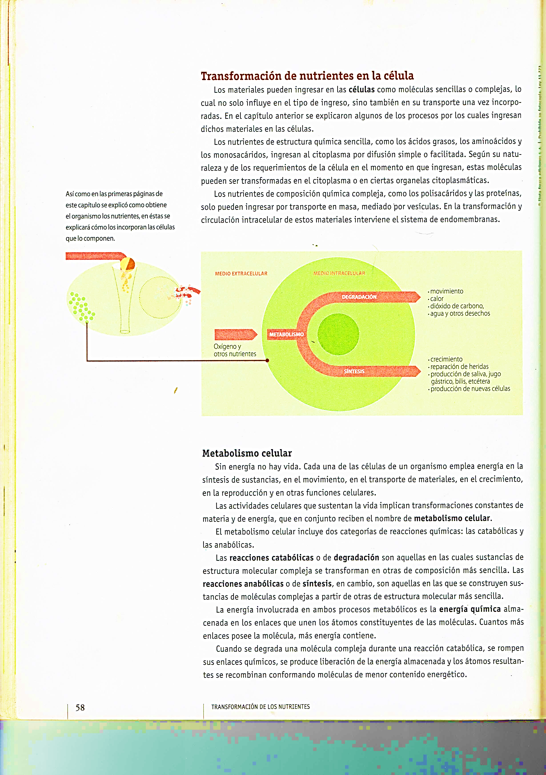
Realizar la lectura del siguiente material bibliográfico y luego resuelva las actividades que se encuentran a continuación:

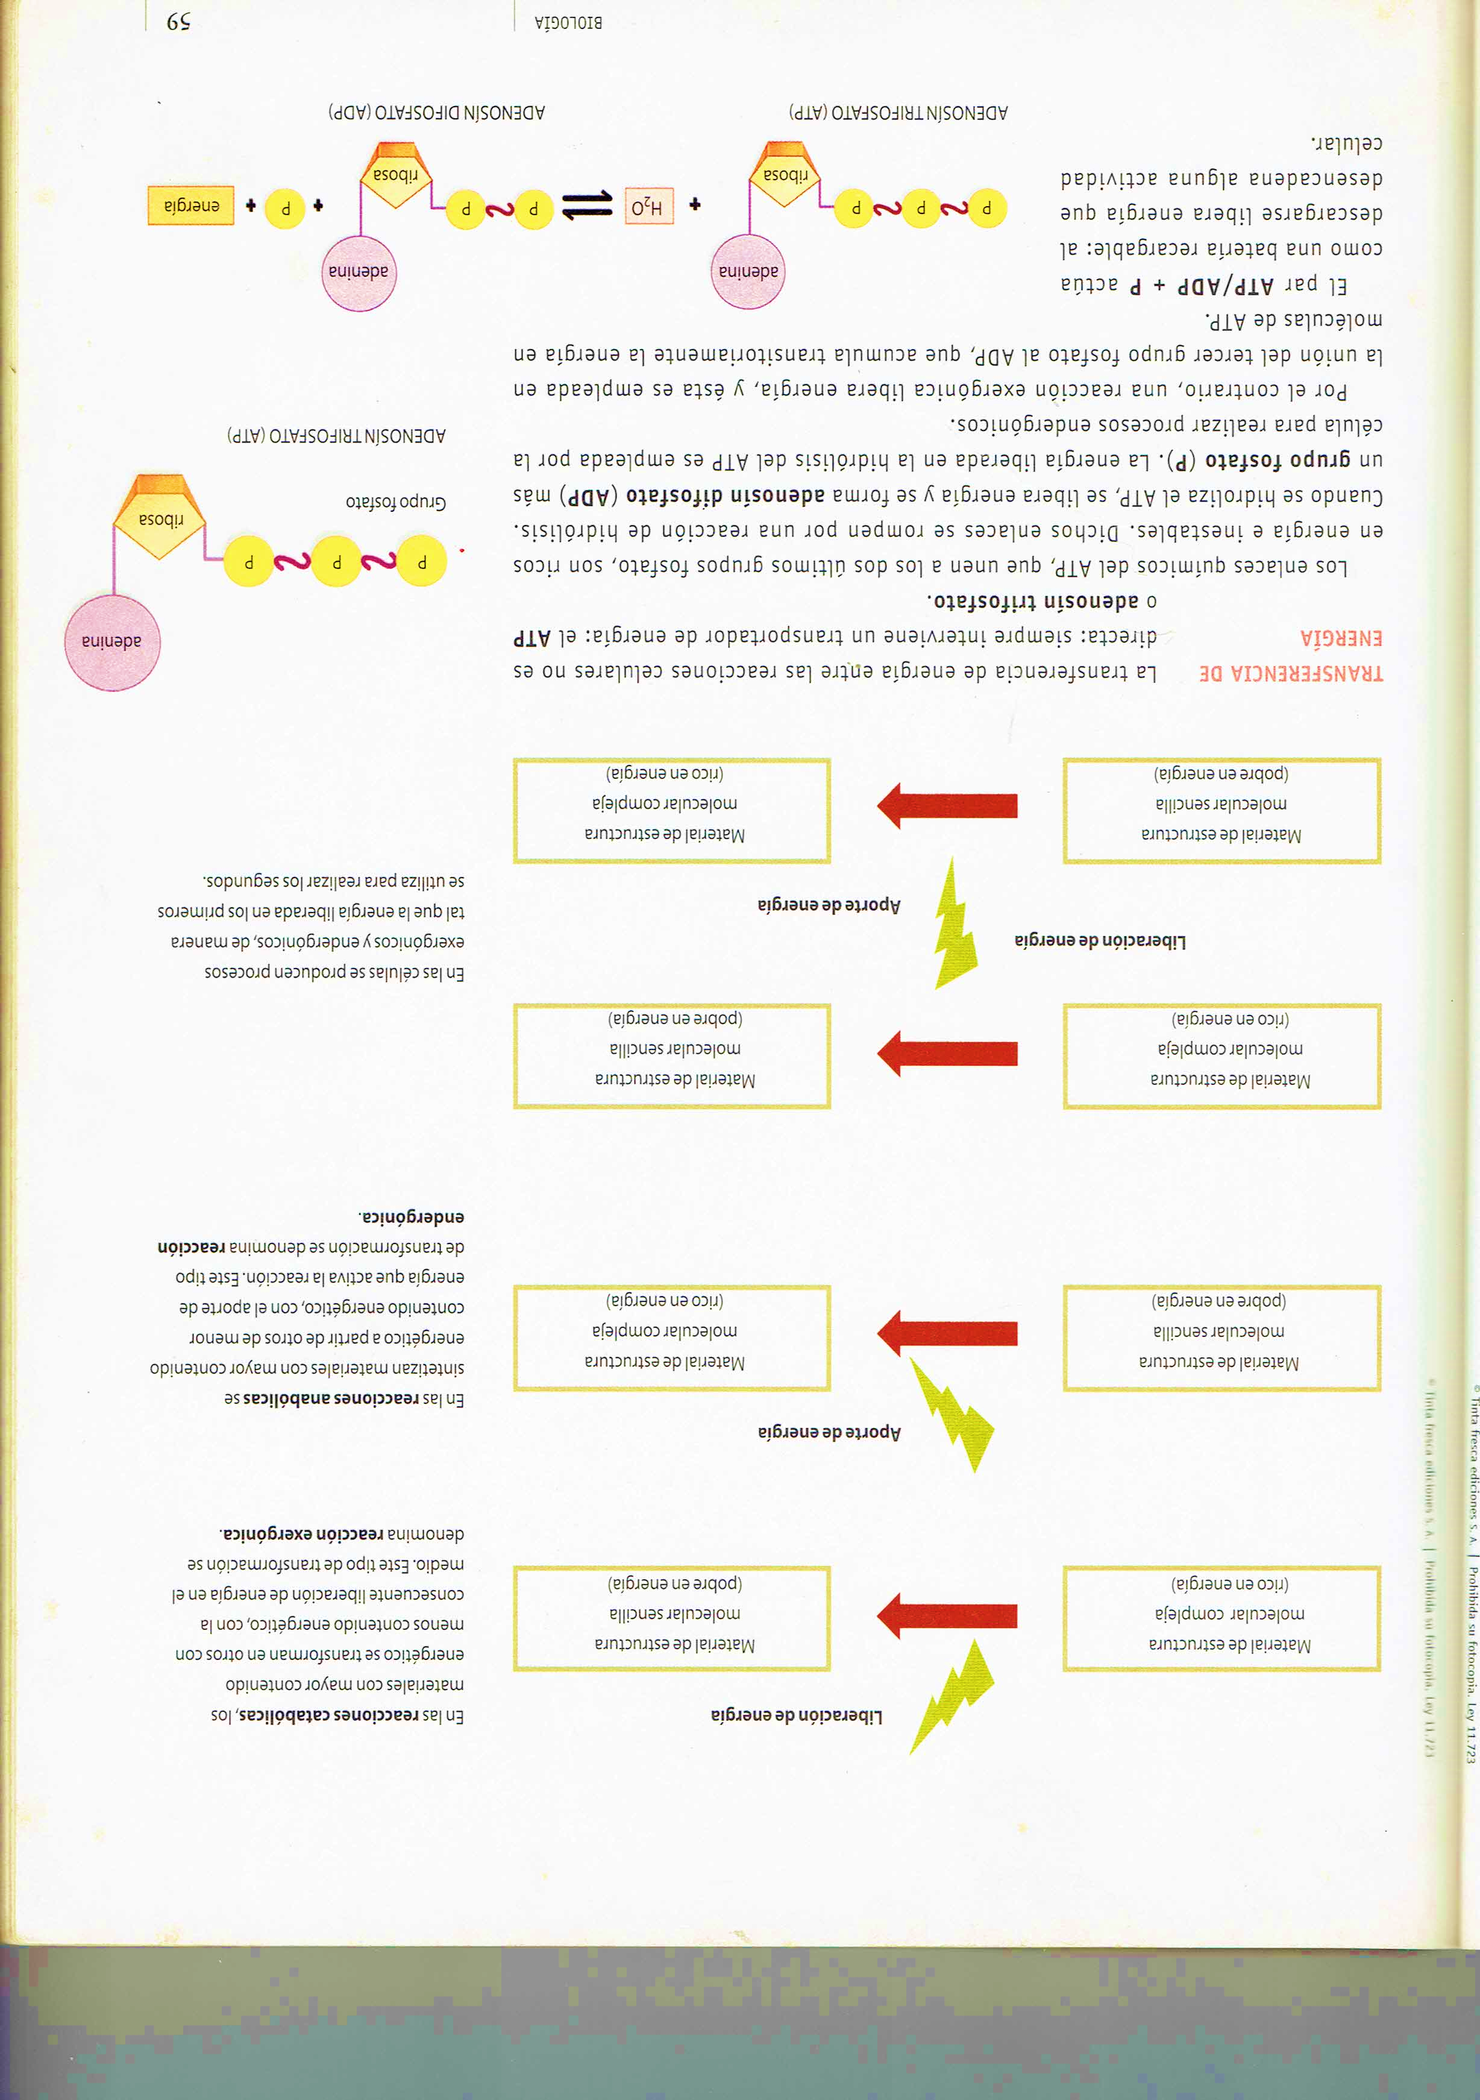

a
Actividades
Bibliografía: Bazán, Marcelo (2006). Biología. 1ª ed. Buenos Aires. Tinta Fresca. Pag 58 y 59.
- El esquema representa, en forma muy sintética, algunas características y componentes del metabolismo celular.
Ubicá los siguientes conceptos claves sobre las líneas de punto:
Moléculas precursoras – Desechos metabólicos – Energía – Reacciones anabólicas – Reacciones catabólicas – Moléculas complejas – Nutrientes – Calor.
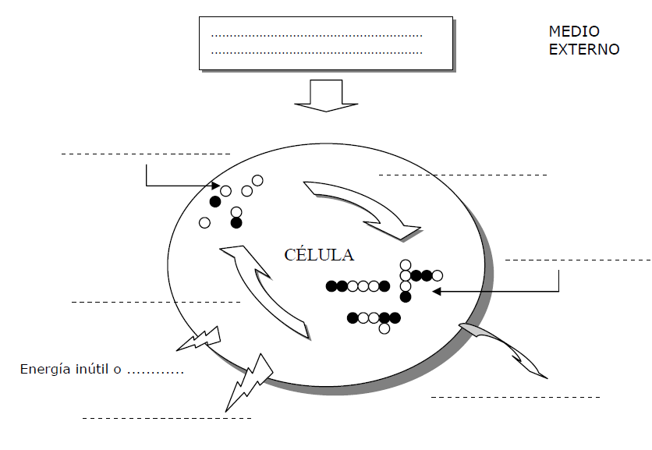

- Los seres vivos son sistemas abiertos, es decir intercambian materia y energía con el medio externo. Las sustancias (orgánicas e inorgánicas) que se incorpora a un organismo ingresan a una compleja sucesión de reacciones químicas, para obtener finalmente energía o construir sus propios compuestos más complejos. Según el resultado de dichas reacciones y su objetivo para la célula, podemos dividir los procesos en dos tipos: anabólicos y catabólicos
- Explicar detalladamente estos dos procesos.

- Completar los espacios en blanco con un término adecuado.

Todas las reacciones químicas que ocurren en las…………………forman parte del…………………… ……………………..,y puede ser de dos tipos:………………… o ……………………..Los procesos ……………………… son aquellos en donde moléculas simples se unen para formar moléculas más complejas. Para que estas reacciones ocurran las células deben utilizar energía y por ello se denominan reacciones…………………………
En los procesos……………….. se rompen enlaces de moléculas complejas. La ruptura o la degradación de estos enlace producen la liberación de energía por eso son reacciones ………………..

- Realizar un cuadro comparativo entre anabolismo y catabolismo, a modo de guía podes utilizar las siguientes oraciones: síntesis de biomoléculas, consumo de energía (ATP), Degradación de biomoléculas, Producción de energía (ATP), reacción endergónica, reacción exergónica, ej. fotosíntesis, ej. respiración celular.

- ¿Cómo se realiza la transferencia de energía en las reacciones celulares?

